Приложение

к границам территории памятника природы регионального значения «Осокоревая роща в устье р. Белая Холуница»
СХЕМА
границ территории памятника природы регионального значения
«Осокоревая роща в устье р. Белая Холуница»
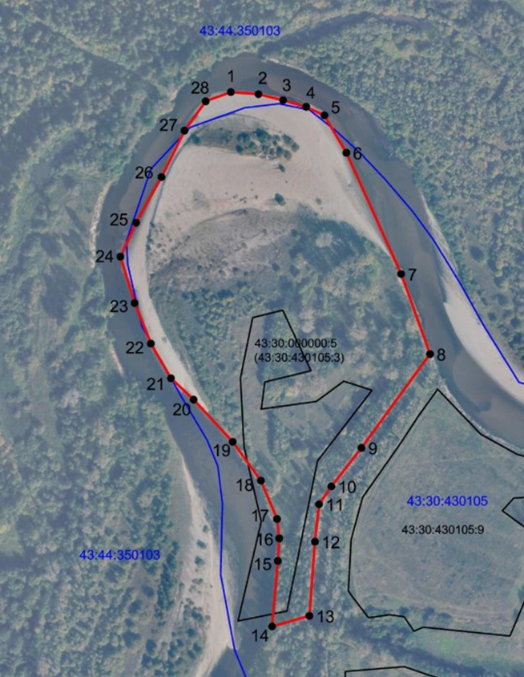
Условные обозначения
____ | Границы территории памятника природы регионального значения «Осокоревая роща в устье р. Белая Холуница»
• 1 | Номер поворотной точки
___________

